«Стилевые референсы» — это техника наглядной демонстрации стилевого решения элементов интерфейса (кнопок, иконок, шрифтов, фактур, фонов, цвета, прочей графики) на основе существующих графических аналогов. Снижает затраты на эскизирование.
Некоторые начинающие дизайнеры путают технику стилевых референсов с техникой мудборд. И для того чтобы понять, в чем отличие, начнем с вопроса: для чего мы составляем стилевые референсы в проекте, посвященном UX/UI-дизайну?
Цели сбора и составления стилевых референсов:
- Концептуальная заявка на стиль разработки.
- Создание целостного графического решения на первом этапе.
- Первичная настройка соответствия всех графичесих элементов будущей дизайн-системы.
Для того чтобы составить стилевые референсы, нужно собрать изображения, как правило, из интернета, но можно использовать и другие источники визуальной информации, такие, как книги, альбомы, журналы, плакаты, графика на улицах, в помещении — все, что вам кажется подходящим.
Таким образом, мы с вами создаем концептуальную заявку на будущий стиль, когда мы собираем вот эти все изображения в единую систему, на единый лист и смотрим, каким образом они сочетаются друг с другом. И таким образом мы уже заранее, не переходя к эскизам, можем создать заявку на стиль того интерфейса, который мы с вами спроектируем в будущем.
И вот это сделать на первом этапе с помощью минимальных затрат, потому что все изображения уже готовы, нам нужно их только выстроить в нужной последовательности, о которой мы сегодня еще поговорим — конечно, это очень сильно минимизирует затраты и облегчает демонстрацию идеи на самом первом этапе.
Глядя на лист с собранными стилевыми референсами, мы можем посмотреть, насколько собранные нами элементы будущей системы (такие, как шрифты, цвет, формы, какие-то фактуры, может быть, или линии) сочетаются или не сочетаются между собой.
Поверьте, сделать такой вывод на самом первом этапе проектирования очень полезно и очень сильно минимизирует затраты на эскизирование. Что же мы можем собрать на лист со стилевыми референсами?
Как вы поняли, этот лист коренным образом отличается от того, что мы ставим на мудборд. На мудборд мы ставим настроенческие фотографии.
На лист со стилевыми референсами мы ставим все графические изображения, то есть уже созданный графический дизайн. Это могут быть шрифты, это могут быть знаки и пиктограммы, это могут быть всевозможные логотипы и даже целые плакаты, если они доносят необходимый стиль.
Виды изображений, которые используются в стилевых референсах:
- Шрифты.
- Знаки и пиктограммы.
- Логотипы.
- Плакаты.
- Паттерны и орнаменты.
- Фрагменты графики.
- Кнопки.
- Шкалы и указатели.
- Фактуры.
- Абстракции.
Пусть вас не смущает, что мы берем с вами какие-то, может быть, референсы, которые не относятся к интерактивному миру, которые не из интерфейсов пришли — поверьте, именно то, что эти носители не из среды интерфейсов, усилит нашу с вами дизайн-разработку.
Также мы можем ставить всевозможные паттерны и орнаменты, которые очень хорошо доносят стилистику и даже могут нас погрузить в определенную атмосферу своим внешним видом. Мы можем использовать всевозможные фрагменты графики знаменитых художников, если они, например, подходят под нашу задумку по стилю.
Здесь могут оказаться также и кнопки, и какие-то, может быть, интерактивные элементы, если мы считаем, что мы можем как некий аналог взять это для своей дизайн-системы.
Всевозможные шкалы, указатели, фактуры очень хорошо подходят для того, чтобы показать стиль именно с графической точки зрения, и, конечно, всякого рода абстракции, которые вы найдете и посчитаете нужным включить в стилевые референсы своей интерактивной системы.
Эффекты от создания стилевых референсов примерно те же самые, что от создания мудборда, только в сфере графического дизайна. Мы минимизируем затраты на эскизирование, только с другой стороны, с графической стороны.
Мы создаем некий камертон будущей эстетики, показывая аналоги шрифтов, показывая аналоги кнопок, показывая аналоги фактур, цвета, всевозможных линий, указателей, пиктограмм, еще не создав их самостоятельно, но уже подведя к созданию таковых.
И также это способ трансляции графического стиля всем членам команды , всем заинтересованным лицам. Лучше, как говорится, один раз увидеть, каким вы хотите сделать дизайн, чем сто раз об этом рассказать.
Рассмотрим принципы составления стилевых референсов:
- Контекстность.
- Взаимодополняемость.
- Разнообразие по:
  - носителям дизайна и жанрам,
  - видам изображений.
- Единство по:
  - цвету,
  - линиям,
  - геометрии форм,
  - фактурам.
Первое, как и в случае с мудбордом — это контекстность. Только в контекст теперь уже у нас входят не эмоции, не интерьер с экстерьером, а те графические изображения, которые мы с вами взяли для того, чтобы составить стилевые референсы. Например, мы можем организовать группу пиктограмм. Это будет контекстно, и мы сможем с помощью разных пиктограмм показать тот суммарный стиль, которого мы хотим достичь. Или, например, мы можем создать группу с кнопками, или группу с фактурами, то есть постоянно мы создаем некие контекстные сюжеты в нашем большом листе стилевых референсов.
Очень важно, чтобы все изображения взаимодополняли друг друга, то есть кнопки были в таком же стиле, как и шрифты, шрифты в том же стиле, что и пиктограммы. Линия, которой выполнены пиктограммы, может повториться где-то в плакатах, которые мы взяли для стилевых референсов, и так далее. Составляя этот лист, мы постоянно следим за тем, чтобы изображения как бы перетекали друг в друга, но теперь уже не с точки зрения настроения и освещения, а именно с точки зрения используемых видов графической выразительности.
Конечно же, мы должны также следить, чтобы было разнообразие. Где мы ищем это разнообразие? Это, конечно же, в первую очередь в том, что мы берем разные носители дизайна. Мы не концентрируемся только на кнопках или только на интерфейсах, или только на шрифтах, или только на логотипах. И мы не заполняем половину листа одним и тем же видом изображения. Мы используем разные: два плаката, несколько шрифтов, штук пять кнопок может быть, фактуры, линии. То есть мы следим за тем, чтобы у нас постоянно менялся взгляд на стиль, и, таким образом, мы создаем стереокартинку нашего стиля, а не какую-то очень однообразную графическую поверхность.
И, конечно же, в стилевых референсах должно сохраняться единство. Единство, в первую очередь, по цвету, потому что цвет должен (теперь заметьте) совпадать с мудбордом. То есть в мудборде мы уже цвет заявили, а в стилевых референсах мы можем подкрепить это ощущение. Мы можем сказать — да, действительно, наш выбор в пользу синего (или сиреневого, или оранжевого, или золотистого) правильный, посмотрите, теперь мы можем еще и в графических аналогах это посмотреть. По качеству линии — то есть если линия плавная, то значит, у нас во всех изображениях, которые мы подобрали для стилевых референсов, плавная линия. Если у нас линия построена на контрасте (она местами плавная, местами угловатая), значит это повторяется и в шрифтах, и в кнопках, и фактурах. То есть мы следим за тем, чтобы линии были единые по всем стилевым референсам. Также геометрия форм. Какая форма преобладает: все ли у нас такое квадратное, или все ли у нас построено на окружностях и дугах, или все построено на угловатых ломаных линиях и треугольниках. То есть это тоже часть эстетики, которая пока у нас заявляется достаточно абстрактно и не находит своего конкретного места на интерфейсе, который мы создадим. Но зафиксировать ее здесь, зафиксировать нашу идею, что у нас все в системе будет угловатое или, наоборот, все смягченное, мы можем уже прямо сейчас, на самой первой стадии разработки, как вы уже заметили, с минимальными затратами. И, конечно, фактуры. Фактуры тоже должны быть в одном стиле, в одном цвете. Когда мы следим за этими принципами, мы создаем грамотные стилевые референсы.

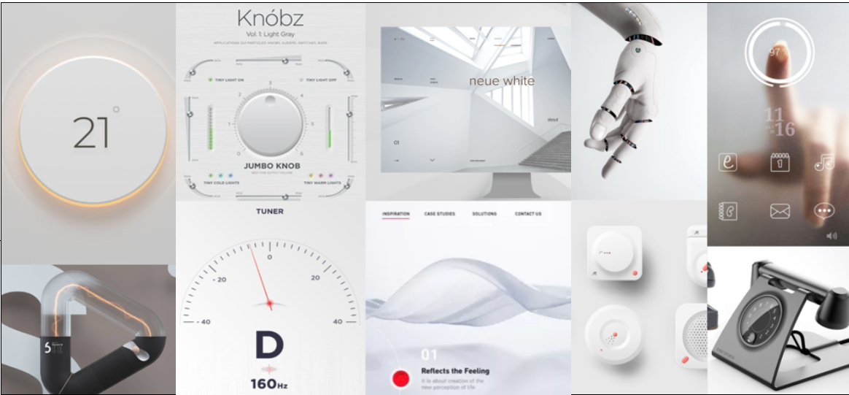
Рисунок 1 − Стилевые референсы приложения для управления очистителем воздуха

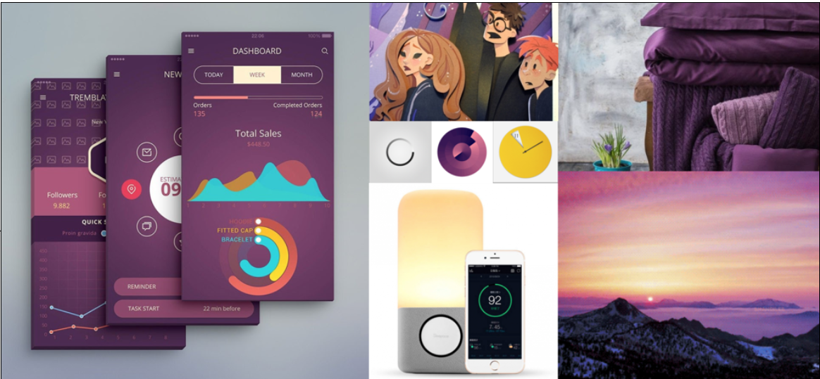

Рисунок 2 − Стилевые референсы приложения для контроля качества сна

На рисунке 1 представлен лист со стилевыми референсами, которые подобраны грамотно. Вы видите, что здесь разница в изображениях. Здесь не только кнопки, здесь не только шкалы, но здесь есть всевозможные графические идеи: такие, как какие-то тонкие светящиеся линии, немножко оранжевого цвета, мягкая серебристая гамма, но здесь также есть и рука робота, и диковинный телефон, и пиктограммы. То есть все вместе, создавая некий единый, графический теперь уже (не настроенческий, как в мудборде, а графический) контекст показывает нам, в какую эстетику вы хотите погрузить пользователя, когда он столкнется с интерактивной системой, которую мы создали.
На рисунке 2 представлен неудачный пример стилевых референсов. Оня является неудачным по нескольким причинам.
Первая причина в том, что в этом листе стилевых референсов акцент делается в основном только на цвет. Вторая причина — здесь очень много повторяющихся изображений, таких, как группа этих интерфейсов, вполне достаточно было бы показать всего один. И далее: здесь отсутствуют очень многие элементы, которые были показаны в предыдущем листе стилевых референсов — такие, как шрифты, элементы дизайна, линии, фактуры, кнопки, какие-то еще графические средства выразительности. Здесь, в этом листе стилевых референсов мы этого не видим.

